智能型电缆测试系统的设计与实现

来源：互联网
智能型电缆测试系统采用单片机和工控机相结合的方案实现了1 536个测试点之问导通和绝缘关系的测试。详细说明了基于单片机的硬件电路设计原理和工程应用方案。经实际测试，电缆测试系统达到了设计要求，大幅度提高了洲试的效率和准确性。
0 引言
随着航空设备自动化程度的不断提高，多芯电缆越来越多地得到了应用，电缆的性能也很大程度地影响着设备的正常工作。由于多芯电缆芯数增多，其互联关系也变得更复杂，这就要求电缆测试设备具备更多的测试点数。传统的手动测试方法费时费力，准确性差，已经不能满足工程化，批量生产的需要。本文提出了一种针对航空多芯电缆故障检测的新方案，并阐述了系统构成和测试原理。
1 测试系统构成
电缆测试系统主要由工控机系统，单片机系统和继电器阵列三部分构成。其中工控机负责人机交互和数据处理，单片机系统控制硬件电路完成相应动作，继电器阵列负责响应译码电路的请求将外部电缆接入测试系统。单片机和工控机通过USB进行通信。如图1所示。
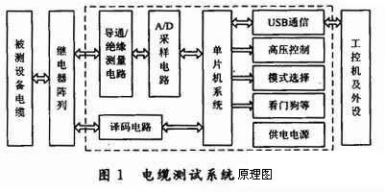
其中：硬件电路系统选用AT80C52单片机作为控制核心，主要包括导通测试电路，绝缘测试电路，译码电路，继电器阵列，A/D采样电路，高压产生电路和USB通信电路等;单片机软件则能够依据接收到的命令控制硬件设备完成各个电缆的性能测试。
工控机选用研华的IPC-610工业控制计算机作为终端，负责人机交互和数据交换。电缆测试系统的软件主要由人机界面和数据处理部分构成，人机界面将操作者输入的信息转化成相应的命令，控制单片机进行不同的操作;数据处理部分对测试数据进行比对和修正后，建立测试数据及其端口信息的数据库，最终生成被测设备端口的导通和绝缘关系，并提供显示和打印等功能。
继电器阵列由3168个继电器实现了1536个测试点之间的导通/绝缘测试和继电器组之间的隔离。1 536个测试点分布在12块单板上面，每块单板上面有128个测试点，单板内又分为16行，每行8列，即12×16×8=1 536。每一个测试点由两个继电器控制，分别是输入继电器(Kat)和输出继电器(Kab)。每块单板对应外部的一个128芯的航空插头，负责和被测产品的连接。其原理如图2所示。
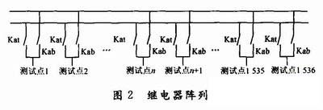
2 测试系统的原理
电缆测试系统硬件部分以单片机为控制核心，主要分为导通测试电路，绝缘测试电路和继电器译码电路三大部分，各部分工作原理如下所述。
2.1 导通测试部分
由于导通电阻很小，一般为欧姆级，容易受到外界干扰的影响，惠斯登电桥的两臂同时对电源的微小变化做出反应，将输出信号送入差分放大器，从而消除了共模干扰，可以提高测试的准确性。其原理如图3所示。
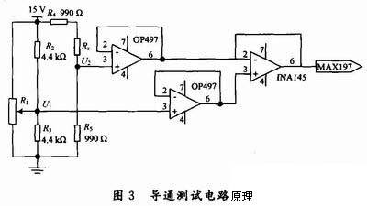
在图3中：R1，R2和R3组成基准电路;R4，R5和Rx串联起来组成主测试回路。当待测电阻Rx为零时，调整R1使电桥处于平衡状态，即U1=U2，电路输出约为零，同时产生基准比较电压U1。在电路正常工作情况下，Rx串联进入电路后，电桥的平衡被打破，U2变小，U1和U2经过运放OP497的隔离后送入差分放大器INA145进行放大，放大后的电压信号送入12位精度的MAX197进行采样。
2.2 绝缘测试部分
对于绝缘测试电路而言，由于输入测试电压为500～1 000 V，对干扰不太敏感，所以绝缘测试电路采用相对简单的电阻分压法来实现。
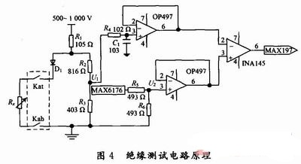
在图4中：Rx为被测两根导线间的绝缘电阻;Kat，Kab分别是Rx的输入控制继电器和输出控制继电器，由译码电路选通，二极管D1保护电源;R1，R2和R3组成分压测试电路，R4为限流电阻，C1为了滤除杂波的干扰，测试回路的分压值经运放后输入放大电路;MAX6176为高精度低噪声基准电源，经过分压电路和跟随器后为放大电路INA145提供基准比较电压，INA145把放大后的信号送给MAX197进行采样。
2.3 继电器译码电路
继电器译码电路的作用是在单片机的控制下将1 536个测试点中的某两个测试点接入相应的测试电路。比如译码电路选中测试点1的输入继电器Kat和测试点2的输出继电器Kab，外部的被测电缆通过这两个测试点接入相应的测试电路，从而实现了导通或者绝缘测试。为了实现这样的功能译码电路可以分为地址锁存电路，输入继电器译码电路和输出继电器译码电路。以输入地址锁存电路为例，其原理如图5，图6所示。
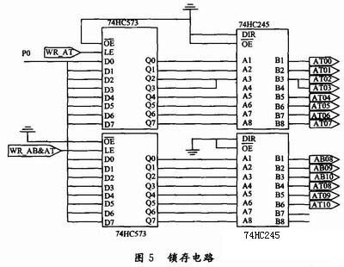
单片机P0口作为数据总线将地址信号送给锁存器74HC573，同时P2.4，P2.5，P2.6，P2.7驱动HC138译码器形成锁存有效信号，使地址信号锁存在74HC573，由于地址信号为11位，所以需要单机发送两次地址信息。
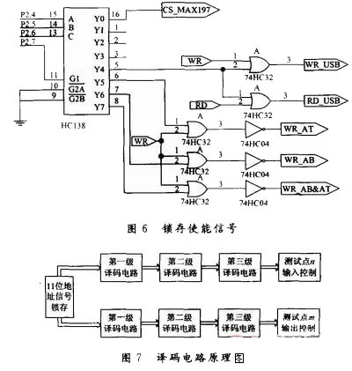
当11位地址准备完毕后，由单片机发送地址有效信号，将地址信号送给译码电路。译码电路原理如图7所示。
输入继电器译码电路和输出继电器译码电路具有相同的电路结构，以输入继电器译码电路为例，可以分为三级译码电路，每一级译码电路由总线隔离芯片 74HC245，3～8线译码器74HC138和其他逻辑控制电路组成。第一级译码电路由11位地址信号中的AT10，AT09，AT08，AT07组成，负责选择12块单板中的某一块;第二级译码电路由AT06，AT05，AT04，AT03组成，负责选择某块单板中的某一行;第三级译码电路由
AT02，AT01，AT00组成，负责选择某块单板中的某一列，这样行列交叉就选中某一个测试点的输入继电器驱动电路，从而将该测试点接入了测试电路。地址信号在单板与单板之间经过74HC245的隔离，防止其驱动能力下降。输出继电器的选择过程完全一样，不再赘述。
3 工程应用方案研究
3.1 电缆测试系统工作流程
电缆测试系统由单片机和工控机共同作用来实现，工控机的人机交互界面将操作者输入的信息通过USB发送给单片机，单片机根据这些命令启动相应的外设，实现相应的测试功能。电缆测试系统可实现系统自检，全部导通/绝缘测试，单独两点之间导通/绝缘测试和指定区间内两点间导通/绝缘测试。单片机的工作流程如图 8所示。
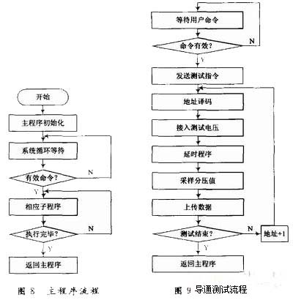
下面以导通电阻测试为例来说明电缆测试系统的工作流程：当被测产品通过转接电缆接入电缆测试系统后，操作者通过参数设定来选择被测产品的型号。当单片机接收到全部导通测试的命令，首先闭合测试点1的输入继电器，其次依次闭合第2个测试点的输出继电器，第3个测试点的输出继电器到第m个测试点的输出继电器(m∈[2，1 536]);当闭合测试点n的输入继电器(n∈[2，1 535])后，依次闭合测试点m的输出继电器(m∈[n+1，1 536])。每闭合一次输出继电器，采样一次输出电压值，并上传给工控机。工控机上的数据处理部分将这个电压值和对应的地址信息生成数据库，在测试结束时，工控机将生成的数据库与标准的数据库进行比对，从而确定出被测产品中那些通道是导通的。导通测试部分的工作流程如图9所示。
绝缘测试部分的工作流程和导通测试类似，但是需要特别注意的是在执行绝缘测试命令时，系统首先会对测试区间内的点进行一次导通测试，并记录导通的通道号，这样在工控机向单片机发送地址指令时会自动跳过这些通道，从而保证操作人员和被测产品的安全，防止高压短路可能引起的灾难性后果。
需要说明的是绝缘测试电压由采用SG3524芯片的开关电源来实现，将15V直流电压作为输入电压，由SG3524产生的PWM脉冲经过MOSFET推动之后，驱动升压变压器，经过倍压、整流、滤波后得到稳定的高压输出，该高压输出反馈回SG3524的比较输入端，通过数字电位器来控制PWM波形的占空比，从而使得输出电压恒定。
3.2 电缆测试系统自检流程
为了保证设备本身的工作正常，电缆测试系统提供自检功能。自检流程分为两部分，第一部分对USB通道进行自检，USB自检流程如图10所示。系统上电后，工控机发送校验指令，单片机判断校验码是否正确，在校验码正确的情况下，按照协议返回复码，工控机判断回复码正确的情况下，USB通信建立正常。第二部分是对继电器阵列进行自检，其流程与导通测试类似。以测试点1和测试点2为例，首先，闭合测试点1的输入继电器，采样测试电压，如果系统判断为断开，则可以说明测试点1的输出继电器没有常闭，反之则说明为常闭故障。把测试点1的输入继电器更换为输出继电器，采用同样的方法可以判断出测试点1的输入继电器是否为常闭故障。其次，分别打开测试点1的输入和输出继电器，如果系统判断为导通，在第一步的基础上就可以说明两个继电器均正常;如果系统判断为断开，则两个继电器中至少有一个为常开故障。最后，在外部端口上接入自检插头，分别选择测试点1的输入继电器和测试点2的输出继电器，如果系统判断为导通，则可以说明内部继电器和单板到端口的引线正常，反之则说明继电器到测试端的引线出现问题。
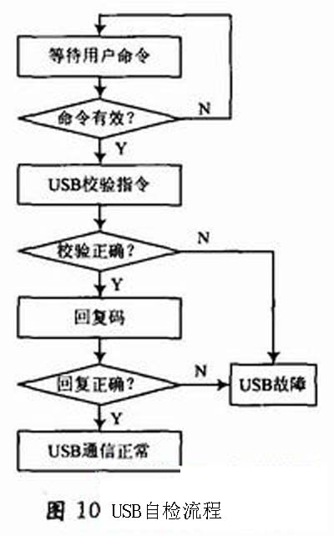
4 结语
电缆测试系统实现了嵌入式子测试系统与主控计算机的有机结合，具有良好的扩展性和通用性。经实际测试，可以实现多种产品内部电缆连接关系的测试，大幅提高了测试效率和准确性。

